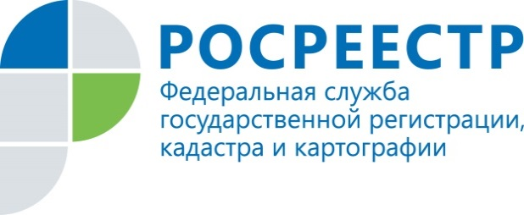 | В зоне с особыми условиями использования территорий или нет?
Управление Росреестра по Курской области (далее – Управление) обращает внимание жителей Курской области: на земельных участках, которые включены в состав зон с особыми условиями использования территории (далее – ЗОУИТ), вводится особый режим использования земельных участков, ограничивающий или запрещающий те виды деятельности, которые не совместимы с целями установления ЗОУИТ.
Управление рекомендует собственникам земельных участков, землепользователям проверить, не находится ли их участок в охранной зоне, например, линии электропередач, газопровода или водоохранной зоне, так как действующее законодательство во многих случаях не предусматривает согласование с землепользователями и землевладельцами установление границ таких зон.
Сведения об этих зонах подлежат внесению в Единый государственный реестр недвижимости (далее – ЕГРН). Орган государственной власти или орган местного самоуправления, принявший решение об установлении границ зон с особыми условиями использования территории, в порядке информационного взаимодействия направляет в орган регистрации прав документы, необходимые для внесения границ такой зоны.
Одновременно с внесением сведений о зоне с особыми условиями использования территории в ЕГРН формируются сведения об обременениях на земельные участки или их части, попадающие в границы такой зоны.
Существует способ самостоятельно узнать входит ли Ваш земельный участок в границу какой-либо зоны с особыми условиями использования территории с помощью общедоступного сервиса «Публичная кадастровая карта Росреестра» на сайте Росреестра (http://www.pkk5.rosreestr.ru). Для этого, опять же, нужно набрать кадастровый номер Вашего земельного участка и узнать в какую охранную зону попадает участок, предварительно выбрав слой «зоны с особыми условиями использования территории», после чего отображаются все границы, внесенные в ЕГРН.
Если у Вашего участка не установлены границы, то существует другой способ это узнать - «визуальный способ». Для этого необходимо в слое «Управление картой» в единой картографической основе выбрать космические снимки для более удобного поиска Вашего земельного участка на карте, а также слой «зоны с особыми условиями использования территории». После того, как будет определено расположение Вашего участка, можно визуально определить прохождение охранной зоны на местности.
Кроме того, публичная кадастровая карта позволяет узнать информацию об охранной зоне, например: наименование зоны, решение органа власти, на основании которого зона установлена, дата постановки на учет и многое другое.
Следует помнить, что сведения публичной кадастровой карты не могут быть использованы в качестве официального документа – они служат только в качестве справочной информации!

Азарова Юлия Валерьевна, ведущий специалист-эксперт отдела организации, мониторинга и контроля Управления Росреестра по Курской области

